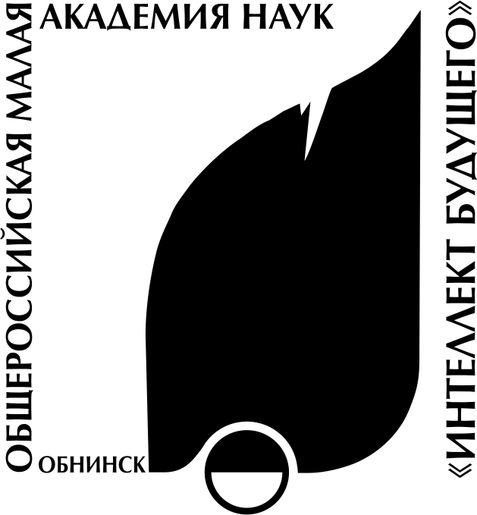 | Общероссийская общественная Малая академия наук  "Интеллект Будущего"  Адрес: 249035, Обнинск, ул. Калужская, д.4  Телефоны: (484-39) 9-72-23, 9-72-95 Факс: (484-39) 9-72-60  E-mail: proekt@future.org.ru http://www.future4you.ru

№251 от 03.11.2015

В отделения (по списку)

Уважаемые коллеги!
Министерство образования и науки России проводит Всероссийскую интернет-олимпиаду для школьников на знание Правил дорожного движения «Дорога без опасности». Социальным партнёром организации конкурса является Общероссийская детская общественная «Малая академия наук «Интеллект будущего».
Мы обращаемся к вам с просьбой: разместите, пожалуйста, письмо Министерства образования или пресс-релиз, информацию о конкурсе в СМИ вашего населенного пункта, района, чтобы максимальное количество команд из разных школ приняли участие в таком замечательном конкурсе. Внимание к безопасности дорожного движения с целью сберечь жизни наших детей – наша общая задача.
Просим Вас до 6 ноября (включительно) выслать в наш адрес ссылки на размещенную информацию в электронных СМИ.
Ссылки просим направлять на эл. адрес: ros@future.org.ru

До 8 ноября будет проходить регистрация на всероссийскую интернет-олимпиаду для школьников "Дорога без опасности".

1. Переходить дорогу только по пешеходному переходу.
2. Всегда ждать зеленого сигнала светофора.
3. Смотреть сначала налево, потом направо.

Что ещё ваши дети знают о том, как вести себя на дороге?

Узнайте здесь http://goo.gl/dUFhuX>>>

Подробно о том, как зарегистрироваться и участвовать в олимпиаде «Дорога без опасности» >>> http://goo.gl/1ZimMj

Самые грамотные пешеходы и пассажиры получат призы от Министерства образования, остальные получат самый ценный приз – безопасность на дороге!

По всем вопросам можно обращаться: Синицына Ольга Васильева (8-961-005-63-28).
E-mail: ros@future.org.ru

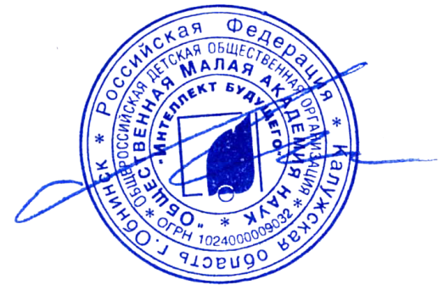

Председатель Общероссийской
Малой академии наук "Интеллект будущего" Л.Ю. Ляшко

